附件4：
暨阳学院学生教学信息员评教操作流程
1.学生教学信息员评教
登录学校首页“教务系统”，进入学生web界面；点击导航栏目中的“学生信息员评教”，在下拉菜单中点击“学生信息员评价”，进入评价页面，认真阅读有关评价的相关说明，然后对每门课程的每位教师进行评价，对每个指标做出客观评价并提出意见或建议，对该课程该教师进行综合评分（百分制），全部评价指标评定完成后，点击“保存”按钮进行保存。
按照上述方式对其它尚未评价的课程教师继续进行评价，直至评完本学期所选的全部课程，然后点“提交”按钮，便完成了教学信息员网上评教工作。
注意：1、一定评价完所有课程；2、一定要点击“提交”；3,、请在电脑上操作，尽量用360浏览器兼容模式，其它浏览器可能会出现看不全“提交”两字（如图1）；4、评价提交后将不能再次提交，“提交”两字会显示成灰色（如图2）。
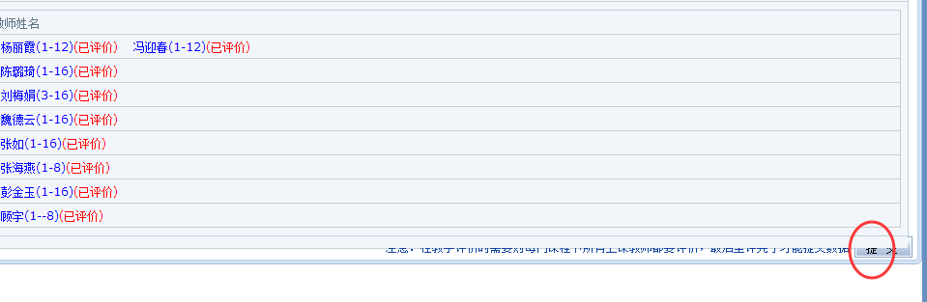图1
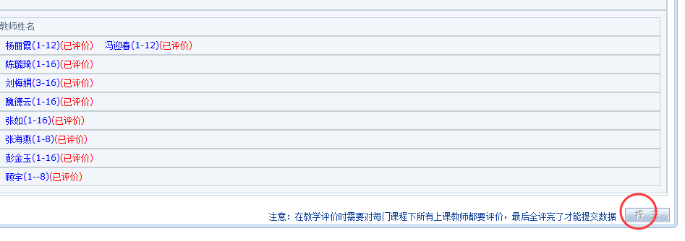
图2
2.教师反馈
教师登录学校首页“教务系统”，进入教师web界面；点击导航栏目中的“学生信息员评教”，在下拉菜单中点击“教师反馈”，在评价课程下拉菜单中选择每一门课程，针对学生教学信息员评价意见，进行评价反馈，每门课程反馈好以后点击“保存”按钮，所有课程反馈完以后点击“提交”按钮完成反馈工作。教师应客观对待学生教学信息员评价意见或建议，认真做出反馈。

3.评教结果查询
学生登录学校首页“教务系统”，进入学生web界面，点击“学生信息员评教”，在下拉菜单中点击“反馈结果查询”，查询教师反馈和学院（部）反馈结果。

